Познавательная игра для 7 класса
«Исторический марафон»
Цель
Обобщить и систематизировать материал древнейшего периода нашей страны.
Задачи
Образовательные: выяснить знания основного фактического материала данного периода.
Коррекционно-развивающие: способствовать развитию памяти, внимания, мышления; закрепить навыки работы с заданиями с исторической картой, продолжать развивать умения учащихся давать полные ответы на поставленные вопросы.
Воспитательные:Способствовать формированию у учащихся чувства патриотизма, интереса к истории своей страны. Формировать активность и самостоятельность, умение работать в группе.
Исторический марафон – внеклассное мероприятие для учащихся 7 класса коррекционной школы в рамках недели гуманитарных наук.

- Оформление зала.
На стенах и сцене развешаны карта, репродукции, изображения и т.п. исторических событий Древней Руси, которые можно менять при необходимости.
Используется мультимедийный проектор с в\ф на историческую тематику.
В зале расчерчены беговые дорожки, на которых определены флажками линии СТАРТ и ФИНИШ, этапы «забегов».

ХОД ИГРЫ
Класс делится на 3 команды по 5 человек (проследить, чтобы команды были равны по силам). Команды выстраиваются на линии Старта.
Ведущий объявляет ПРАВИЛА ИГРЫ:
- Команды во время Исторического марафона должны преодолеть 7 этапов:
- Славянский поселок
- Логическая цепочка
- Вооружение древнерусского воина
- Славянские праздники
- В Древней Руси
- Историческая карта
- Бег с препятствиями
- На всех этапах, кроме Бега с препятствиями команда движется вместе и отвечает на вопросы сообща.
- Финальную эстафету преодолевает один участник, отвечая на вопросы ведущего. Если участник бега не может ответить на вопрос, капитан производит замену «бегуна» и команда продолжает двигаться к финишу.
- Побеждает команда, наиболее полно выполнившая задания на 6 этапах и быстрее всех добравшаяся до финиша.
1 ЭТАП «Славянский поселок»
Задание: отбери из всех слов и словосочетаний только нужные к описанию славянского поселка, подчеркни их и объясни свой выбор (дети отбирают нужные слова и словосочетания, отвечают, их ответ сопровождается изображениями на мультимедийном экране. С помощью педагога «строится » славянский поселок).
Словосочетания: многоэтажные дома, проспект, изба, землянка, густой лес, парк, частокол, землянка, высокий берег, амбар, дворцы, река, осел, собака, овцы, коровы, козы, лошадь, ров, овраг.

2 ЭТАП «Логическая цепочка»
Необходимо удалить лишнее слова из логического ряда
Константин – Владимир – Ольга
Картофель – каша – квас
Кирилл – Владимир – Мефодий

Дреговичи – вятичи – венгры
Василек – ромашка – береза
Племя – князь - старейшина
Береза – сосна – пальма
Зодчество – бортничество - собирательство
Киев – Новгород – Итат

3 ЭТАП «Вооружение древнерусского воина»
Команды получают по 2 картинки-раскраски с изображением русских богатырей. Они должны раскрасить воина и подписать его вооружение. (картинки можно взять в интернете или детской книжке).
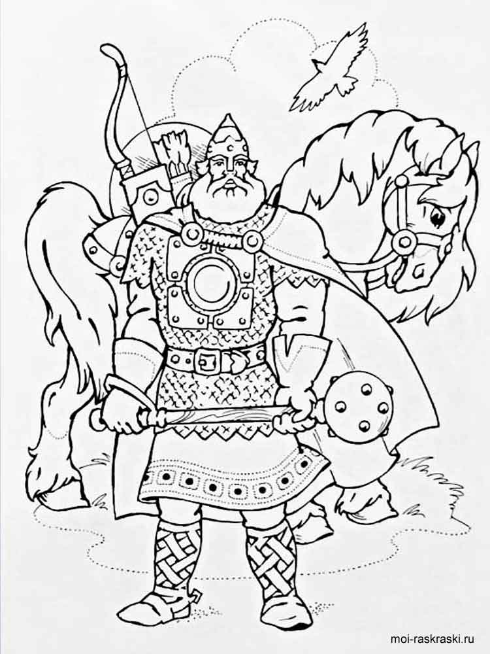

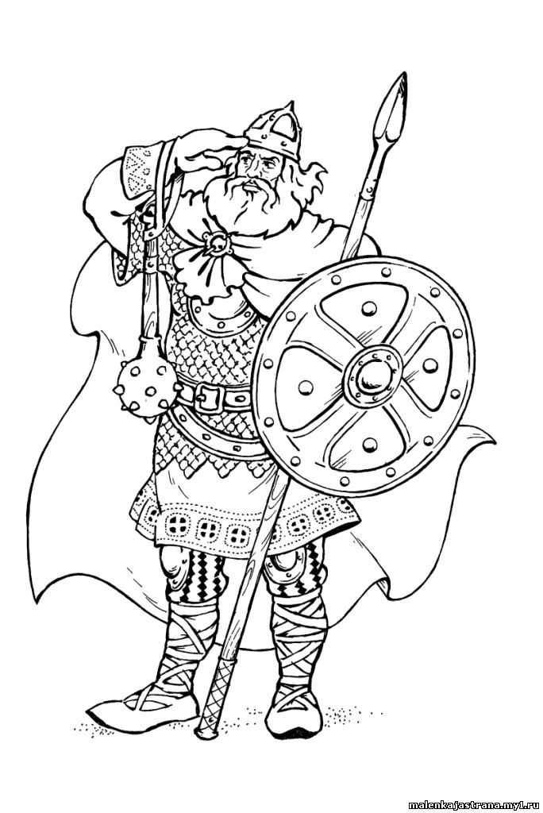
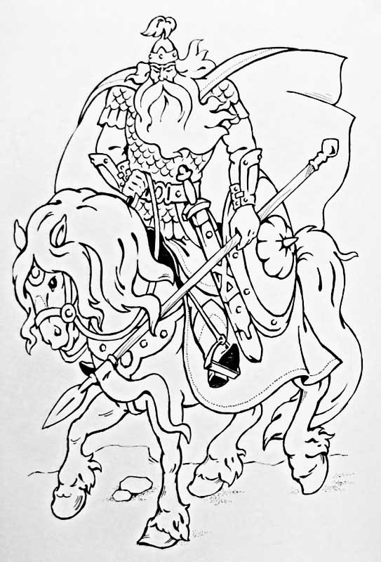

4 ЭТАП «Славянские праздники»
Команды должны разгадать кроссворд.

«Славянские праздники»
 |  |  |  |  |  | 1
 |  | 2 |  |  |  |  |  | 3
 |  |  | 4
 | 5 |  |  |  | 6
 | 7
8

По вертикали:
2. к этому празднику готовят куличи и крашеные яйца. (пасха)
6.дерево, ветками которого украшали избу в один из летних славянских праздников. (береза)
7.зимняя праздничная неделя в честь рождения Иисуса Христа. (святки)
8.старинный христианский праздник, который справляют в начале лета. (Троица)
По горизонтали:
1.древний славянский праздник –Проводы зимы. (Масленица)
3.то, что сжигают на празднике Проводы зимы. (чучело)
4.песни-пожелания добра, изобилия, благополучия. (колядки)
5.через него прыгали люди на празднике Ивана Купала. (костер)

5 ЭТАП «В Древней Руси»
Команда составляет рассказ о Древней Руси, используя опорные слова и словосочетания.
Опорные слова: места расселения, племена, занятия, соседи, язычество, Рюрик, государство, Ольга, Владимир, христианство, Новгород, Киев, торговля, ремесло, Нестор.

6 ЭТАП «Историческая карта»
Показать на карте «Древняя Русь в начале XII века»:
- места расселения племен восточных славян;
- основные княжества Древней Руси и их главные города;
- основные торговые пути;
- соседей восточных славян.

7 ЭТАП «Бег с препятствиями»
На беговую дорожку выходят по одному участнику от каждой команды и продвигаются по дистанции от препятствию к препятствию, отвечая на вопросы. В случае, если у «бегуна» нет ответа капитан может произвести замену.
Вопросы участникам забега:

1.Что означает слово история?
- Это наука о природе Земли.
- Это наука о прошлом человечества.
- Это наука о животных.

2. Кто такие предки?
- Это животные, от которых произошли люди.
- Это люди с разным цветом кожи.
- Это люди, от которых мы произошли.

3. Кто такие историки?
- Это люди, которые изучают прошлое человечества и нашей страны.
- Это люди, которые строят дома.
- Это члены вашей семьи.

4. Что такое Родина, Отечество?
- Это дом, в котором ты живёшь.
- Это твои друзья.
- Это страна, где ты родился.

5. Кто такие археологи?
- Это учёные, которые изучают подводный мир.
- Это учёные, изучающие историю по предметам, найденным в земле во время
- раскопок.
- Это рабочие, которые строят метро.

6. Что такое былины?
- Это песни – сказания о подвигах богатырей.
- Это учёные – историки.
- Это пословицы и поговорки.

7. Что такое берестяные грамоты?
- Это изделия из берёсты.
- Это письма, документы, указы, написанные на коре берёзы.
- Это книги, написанные на коре берёзы.

8. Кто такие россияне?
- Это жители Франции.
- Это жители России.
- Это жители Белоруссии.

9. Что такое флаг, герб и гимн?
- Это государственные символы России.
- Это названия городов.
- Это реки и озёра России.

10. Как называется столица России?
- Санкт – Петербург.
- Москва.
- Великий Новгород

11. Кто является главой нашего государства?
- Президент.
- Генерал.
- Губернатор.

12. Что такое родословная?
- Это списки класса.
- Это списки родственников и предков.
- Это списки однофамильцев.

- Сколько лет в одном веке?
- 100 лет
- 120 лет
- 1000 лет

- Что такое тысячелетие?
- Это отрезок времени в 10 веков
- Это отрезок времени в 5 веков
- Это отрезок времени в 100 веков

- Определите век следующих дат:
- 921г. – ;
- 1015 г. – ;
- 1700 г. – ;

- Назовите любой год данного века:
IV век –
IX век –
XV век –

- Кто такие восточные славяне?
- Это предки англичан.
- Это предки русских, украинцев и белорусов.
- Это предки татар.

- Кто стоял во главе славянской общины?
- Аксакал.
- Старейшина.
- Главарь.

.
- Что такое славянское поселение?
- Это дом, в котором жили славяне.
- Это место, где селились славяне.
- Это славянская изба.

- Что такое язычество?
- Это вера во многих природных богов.
- Это люди, у которых длинный язык.
- Это вера в одного бога.

- Кого славяне называли богатырями?
- Это худенький, слабенький воин.
- Это сильный и смелый воин.
- Это богатый дружинник.

- Какое основное занятие было у дружинников?
- Пахать землю.
- Охотиться на диких зверей.
- Защищать славянскую землю от нападения врагов.

- Кого из своих соседей славяне называли варягами?
- Финские племена.
- Скандинавские племена.
- Племена южных славян.

- Кого из варягов старейшины славянских племён решили выбрать
самым главным князем в IX веке?
- Рюрика.
- Синеуса.
- Трувора.

- Основатель Москвы
  - Юрий Долгорукий
  - Андрей Боголюбский
  - Владимир Мономах

- Дата основания Москвы
  - 1147 год
  - 1100 год
  - 1150 год

- Торжок – это
  - Хозяйственная сумка
  - Торговый посёлок
  - Церковная площадь

- Новгородское вече – это
  - Народное собрание Новгорода
  - Вечернее время в Новгороде
  - Жители Новгорода
Побеждает команда, первой пришедшая к финишу.
Итог игры: награждение команд и самых успешных участников «забега».

